DE PLATTDÜÜTSCH FILMPRIES

2023/24

Film Förderpreis 2024
Die “Plattdüütsch Stiftung Neddersassen” schreibt zum vierten Mal einen landesweiten Filmförderpreis aus.
Seid ihr Schüler:innen, kreative Kinder und Jugendliche? Mindestens 6 Jahre alt? Und habt eine tolle Idee für einen plattdeutschen Kurzfilm? Dann legt los und zeigt uns, was junge Filmemakers alles können!
Egal, ob als Produktion einer Klasse, einer Film-AG oder eines Hobby-Filmteams. Auch einzelne Teilnehmer:innen können ihre Arbeiten einsenden.
Einsendeschluss
28. 04. 2024
Alle Unterlagen findet ihr online unter:
www.ins-bremen.de/Filmpries 2024
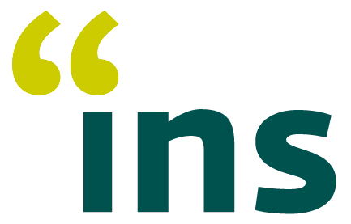
Eine Kooperation von:
Der Preis
Der Preis wird in vier Altersgruppen verliehen werden, ausgezeichnet werden jeweils drei Kategorien: Darstellerische und sprachliche Leistung, Einsatz filmischer Mittel, Drehbuch.
für die teilnehmenden Altersgruppen:
- Grundschüler / Kinder bis 10 Jahren
- Klassen 5 – 10 / 11 – 16 Jahren
- Klassen 11 – 13, Berufsbildende Schulen / 16 – 25 Jahre
- Freie Gruppen, Theatergruppen, kreative Teams bis 25 Jahre
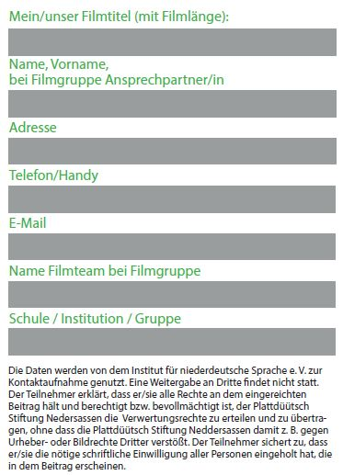
Die Preissumme beträgt insgesamt 1800 €.
Teilnahmebedingungen
Prämiert werden Kurzfilme, Dokumentationen, Reportagen, Trickfilme, Video-Podcasts, Erklärvideos oder Schulungsfilme in niederdeutscher Sprache, die Jugendlichen einen Zugang zur plattdeutschen Sprache ermöglichen bzw. erleichtern.
Die Filme sollen einen regionalen Bezug zur Sprache und Region haben.
Der Film sollte eine nachvollziehbare Geschichte erzählen, eine erkennbare Rahmenhandlung und eigenständige Dramaturgie haben, sowie den gestalterischen Einsatz filmischer Mittel erkennen lassen.
Der Film darf nicht länger sein als 5 Minuten.
Der fertige Film muss als
- Video-Datei (z.B. mpg2, mp4, avi, mov, wmv)
- auf einem Datenträger
- oder über einen Datentransferdienst (WeTransfer, Dropbox, vimeo, etc.)
gemeinsam mit dem Begleitschreiben eingereicht werden.

Kontakt/Einsendung
Institut für niederdeutsche Sprache e. V.
Schnoor 41 – 43
28195 Bremen
E-Mail: ins@ins-bremen.de

